Conférence :
«L'aliénation parentale, parlons-en ! »

Bruno Humbeeck est Psychopédagogue et Docteur en sciences de l’éducation. Chargé d’enseignement à l’Université de Mons et responsable du Centre de Ressource éducative pour l’Action Sociale (CREAS), il travaille sur des projets de recherche portant sur relations école-famille et société au sein du Centre de Recherche en Inclusion Sociale. Expert de la résilience, il est l’auteur de publications sur l’estime de soi, la maltraitance, la toxicomanie et la prise en charge des personnes en rupture psychosociale.
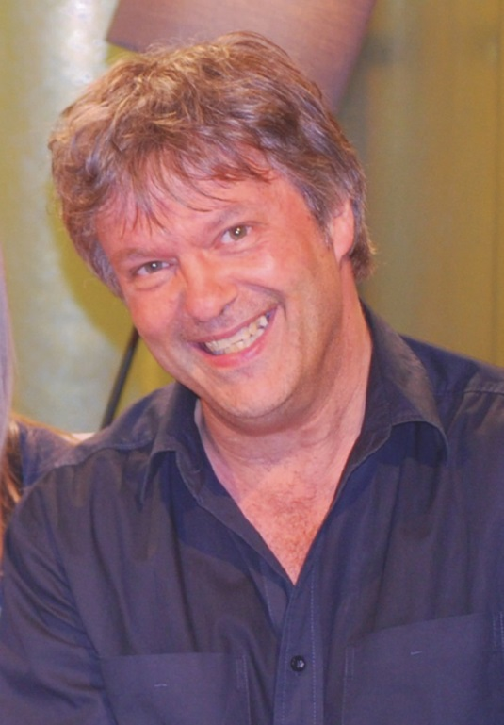

L'aliénation et la folie entretiennent des rapports étroits. C'est pour cela sans doute que les fous sont fondamentalement perçus comme des aliénés. C'est pour cela aussi que les aliénés finissent souvent par devenir fous. L'aliénation parentale, lorsqu'elle grève l'éducation qu'un enfant reçoit dans sa famille peut semer les germes d'une folie qui, chez l'enfant ou l'adolescent, peut prendre l'apparence de troubles anxieux, de pathologies de l'attachement ou d'états dépressifs plus ou moins somatoformes.
Dans cette conférence, nous proposons de relever les principales caractéristiques de ce processus d'aliénation parentale. Nous l'évoquerons également dans la forme qu'il prend, lorsqu'elle est le résultat d'un mouvement de pensée que l'enfant s'inflige à lui-même en interprétant la réalité telle qu'elle s'impose à lui (auto-aliénation parentale). Nous relèverons ensuite les principales conséquences que ce dérèglement du lien produit chez l'enfant ou chez l'adolescent. Enfin, nous montrerons de quelle manière il est possible, en adoptant des attitudes parentales adaptées, de l'éviter et comment, lorsqu'elle s'est installé, les adultes doivent s'y prendre pour permettre à l'enfant de s'en extraire sans en éprouver de culpabilité.

